**Отчет**

**мероприятий, посвященных**

**Дню дагестанской культуры и языков**

**в МКОУ «Арахкентская СОШ» 2019/2020 уч.год**

В нашей школе прошли мероприятия, приуроченные ко Дню дагестанской культуры и языков, целью которого являлась   популяризация  изучения родных языков; способствование духовно-нравственному воспитанию детей и молодежи, приобщение их к культуре и традициям народов Дагестана.

       1.  Для учащихся 6 и 7 класса (охват 15 уч-ся) 21.10.2019г. был проведен классный час учителем русского языка и литературы, Магомедовой П.М., на тему «21 октября-День дагестанской культуры и языков».

В ходе мероприятия детям был представлен  рассказ о многолетних обычаях и традициях народов Дагестана: семейно-бытовом укладе, свадебных обрядах и обрядах  при проведении полевых работ. Дети с интересом слушали рассказ о национальной одежде дагестанцев, о мастерах из Кубачи и Унцукуля, об искусстве создания андийских бурок.

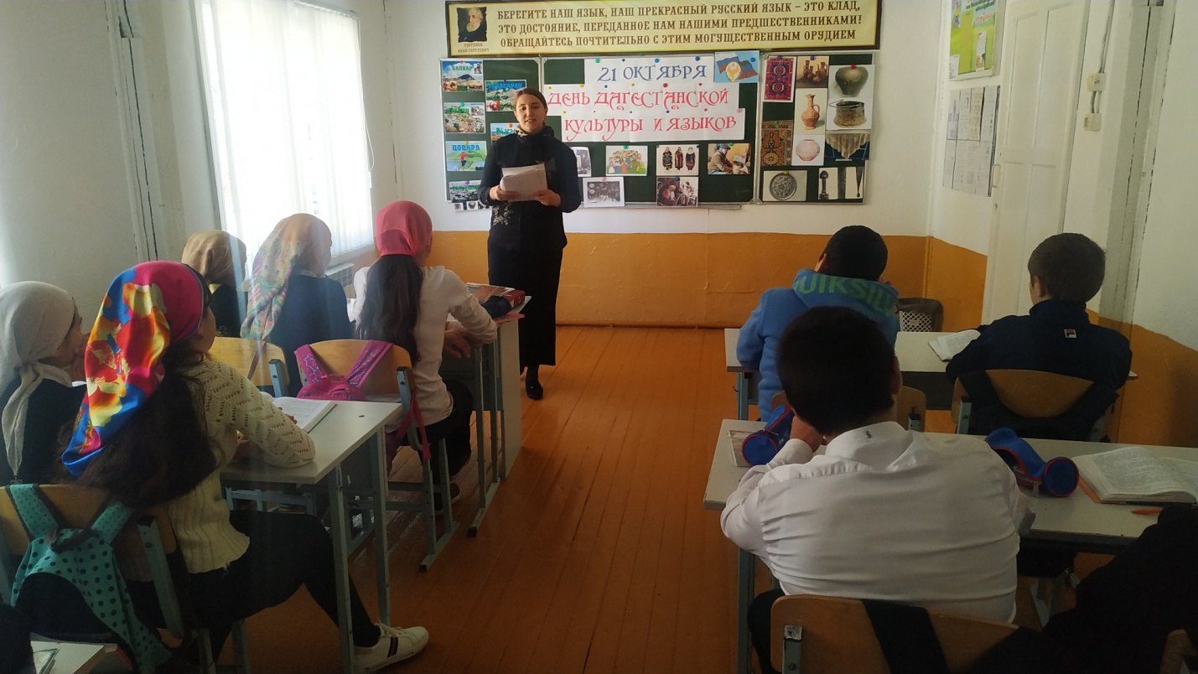

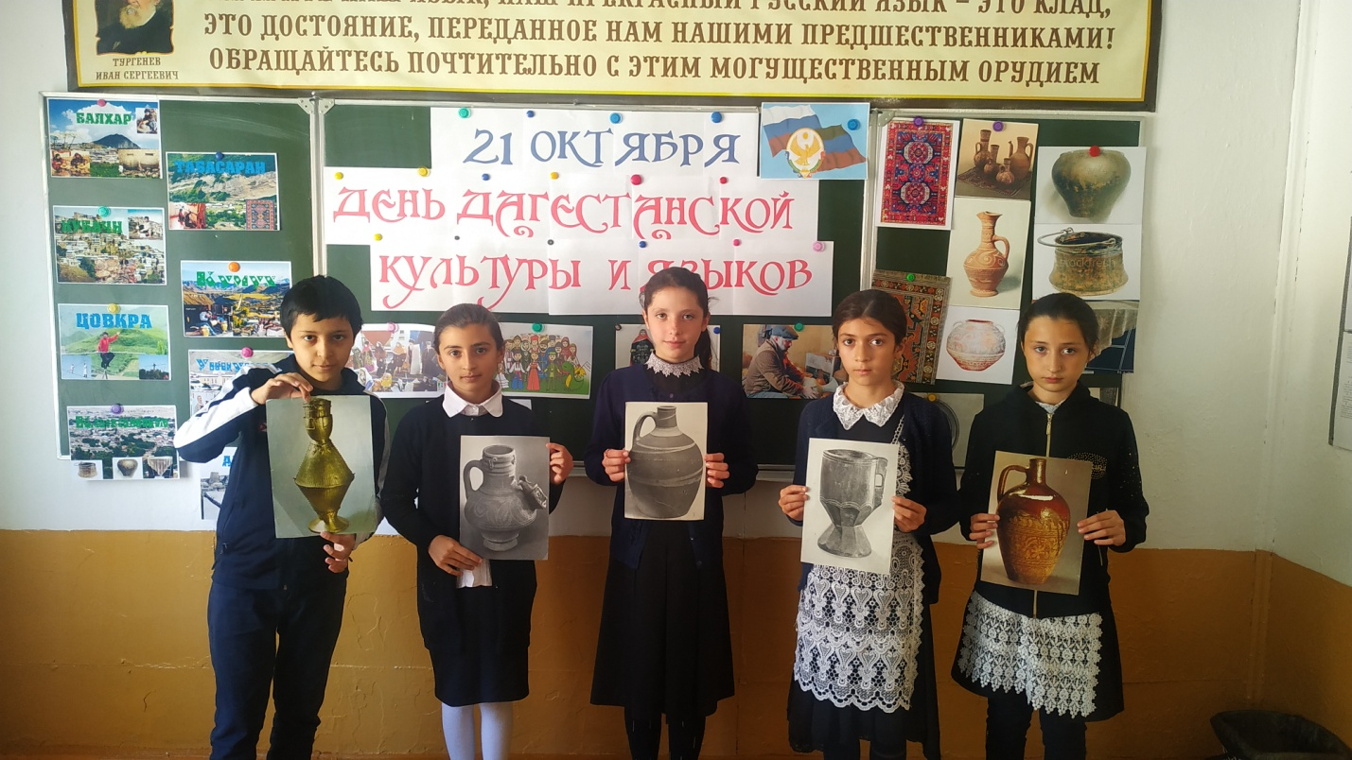

2.19.10.2019г. Асильдарова Г.Б. провела классный час в 5 классе «Наш край родной», (охват 6 уч-ся). Дети узнали об обычаях и традициях народов Дагестана.

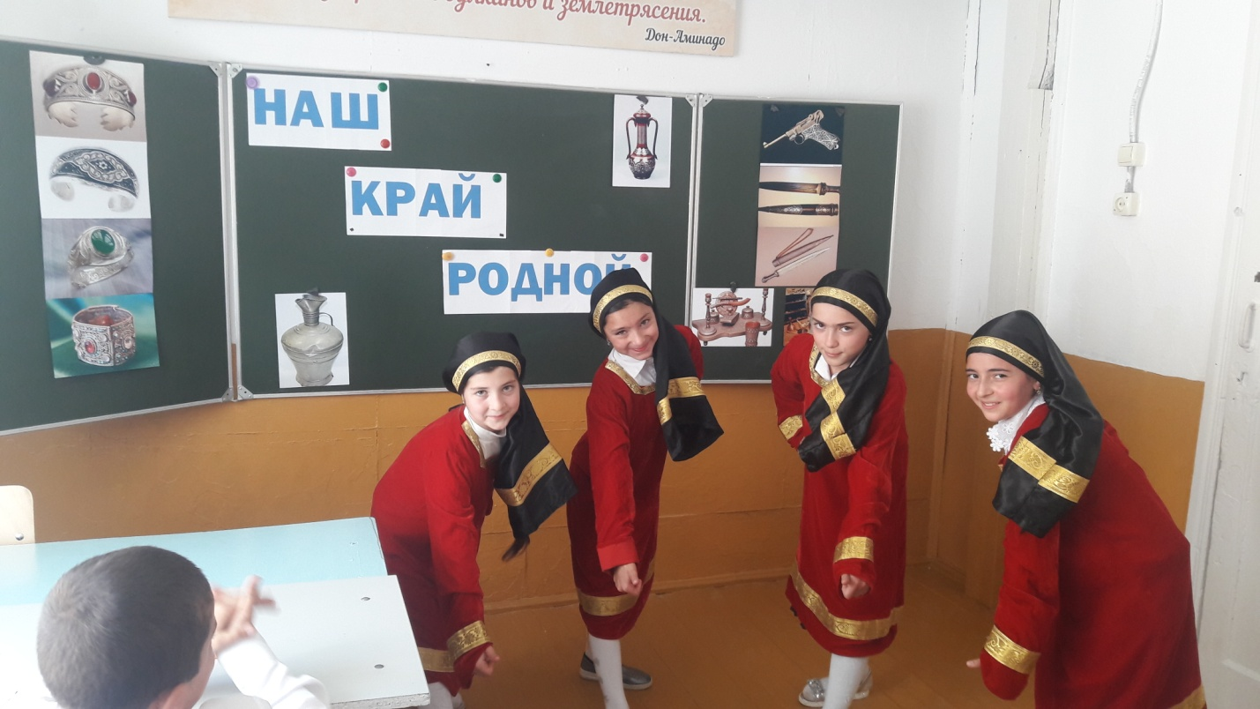

3.Для учителей и учащихся 8 и 9 класса 23.10.2019 г.был проведен Единый диктант на родном языке «Маг!арухъ». Все работы были проверены и оценены.

|  |  |  |  |  |
| --- | --- | --- | --- | --- |
| Количество участников | на «5» | на «4» | на «3» | на «2» |
| 16 | 6 | 4 | 4 | 2 |

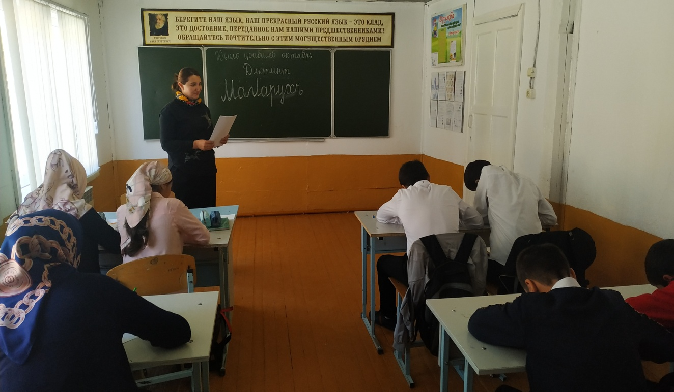

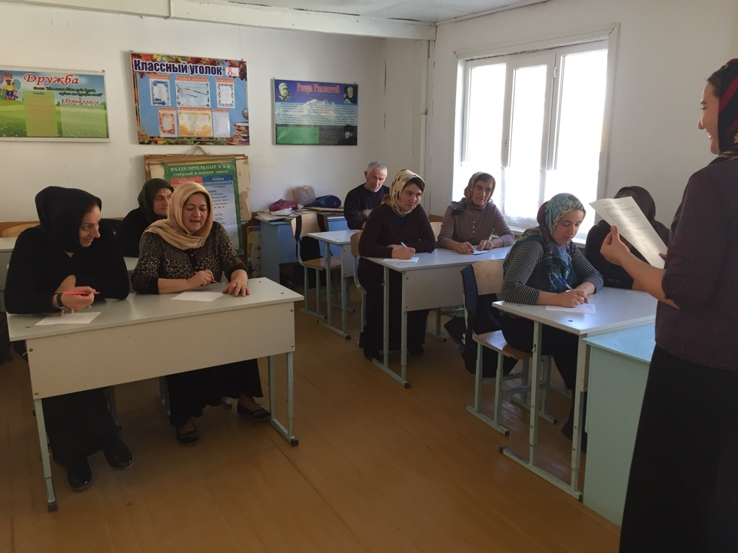

**Дир.школы : Магомедов Х.А.**

**Исп.: учитель русского языка и литературы Магомедова П.М.**